10 octombrie 2017
RAPORT ZILNIC

Calificativ:  NEUTRU | Preţuri minime record la energie, pe bursă | Digi24Cluj-17:06  2min 29s
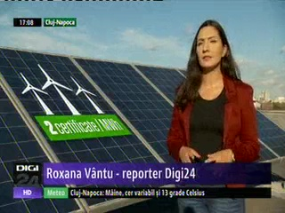 | Energia electrică s-a vândut la preţuri minime record pe bursă în acest final de săptămână. Un MWh a ajuns să coste chiar şi un leu pe bursă după ce la începutul anului a atins pragul de 680 de lei. Pe facturi însă, impactul va fi minim deoarece este vorba de o cantitate mică de energie tranzacţionată. Preţul pe bursă a scăzut datorită energiei suplimentare venite din surse regenerabile.

Calificativ:  NEUTRU | Investiţiile în reţeaua de distribuţie, verificate | Digi24-22:21  0min 41s
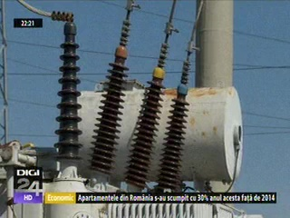 | Guvernul şi ANRE au decis să verifice dacă operatorii de distribuţie chiar au investit sumele promise şi dacă au făcut acele investiţii, care este calitatea lucrărilor.  Companiile care au monopol regional pe reţelele de distribuţie alocă investiţiilor 370 de milioane de euro pe an, dar specialiştii spun că ar fi nevoie de 1 miliard de euro pentru investiţii.

Calificativ:  NEUTRU | - | RadioRomânia -13:04  1min 22s
În Valea Jiului continuă ancheta pentru stabilirea cauzelor surpării de la mina Lupeni de la Complexul Energetic Hunedoara, în urma căreia 2 mineri au murit şi unul a fost rănit. Familiile victimelor au primit ajutoarele prevăzute în contractul colectiv de muncă.

